基础3 从串口读取数字信号
原文地址：http://arduino.cc/en/Tutorial/DigitalReadSerial。
这个例子通过Arduino和电脑之间的USB建立了一个串口通讯，监视开关的状态。

所需硬件
- Arduino主板
- 按钮开关
- 10kΩ电阻
- 面包板
- 面包板跳线

电路
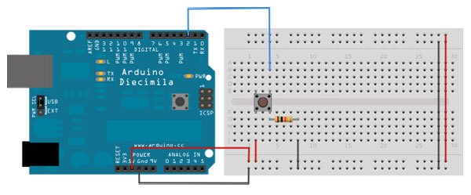
将3根导线连接到Arduino板上，红色和黑色的导线连接到面包板的5V和接地（Gnd）。第三根线连接pin2和按钮开关的一个脚，这个脚也同时连在10k欧姆下拉电阻上。开关的另一脚接5V电源。
当你按下按钮时会连接电路的2个点。当按钮没有被按下时，2根引脚没有被接通，所以pin2是接地的（通过下拉电阻）、是低电平或0。当按钮按下时，2根引脚连接，pin2接通5V，所以pin2读到高电平或者1。
当你在数字I/O接口不连接任何东西时，LED灯会不规则地闪烁。这是因为输入是“floating”的，没有一个固定的电压或者接地，会随机的显示高低电平，所以需要在电路上装一个下拉电阻的避免产生这种现象。

原理图
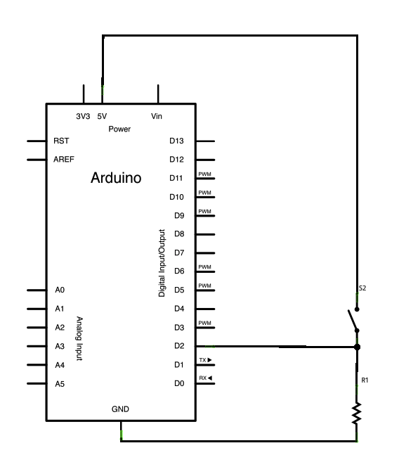

代码
在下面的程序中，你首先需要使用以下代码在setup()函数中设置Arduino和计算机之间的串口通讯，9600位/秒：

Serial.begin(9600);

然后初始化数字接口pin 2，这个接口会将按钮开关的输出作为它的输入：

pinMode(2,INPUT);

完成设置后开始处理代码的主循环。当按钮按下时，5V电源接通，当松开时输入接口pin2会通过10k欧姆电阻接地。这是一个数字输入，意思是开关要么是on状态（被Arduino视为“1”或“HIGH”），要么是off状态（被Arduino视为“0”或“LOW”），而没有其他的状态。
在主循环中首先要做的就是建立一个变量保存来自于开关的信息。由于开关的信息不是1就是0，你可以使用int数据类型，将这个变量命名为sensorValue，将他设置为等于从pin2读到的任何值。用一行代码就可以完成所有的工作：
int sensorValue = digitalRead(2);

当Arduino读取到输入后，把它打印到电脑。这可以在最后一行使用命令Serial.println()实现：

Serial.println(sensorValue);

现在，当你打开Arduino IDE的串口监视器，如果开关是打开的，就会看到“0”的数据流，如果开关是断开的，则是“1”的数据流。

/*
DigitalReadSerial
读取数字接口2的输入，并将结果打印到串口监视器
*/

void setup() {
Serial.begin(9600);
pinMode(2, INPUT);
}

void loop() {
int sensorValue = digitalRead(2);
Serial.println(sensorValue);
}

